PENGARUH VARIASI QUENCHING PASCA PENGELASAN SMAW MENGGUNAKAN MEDIA PENDINGIN OLI, AIR KELAPA DAN AIR TEBU TERHADAP BESI SIKU

SKRIPSI
Diajukan Sebagai Salah Satu Syarat Dalam Rangka
Memenuhi Penyusunan Skripsi Jenjang S1
Program Studi Teknik Mesin

Oleh :
FAIZUN ARISKON
NPM. 6419500009

FAKULTAS TEKNIK DAN ILMU KOMPUTER
UNIVERSITAS PANCASAKTI TEGAL
2023

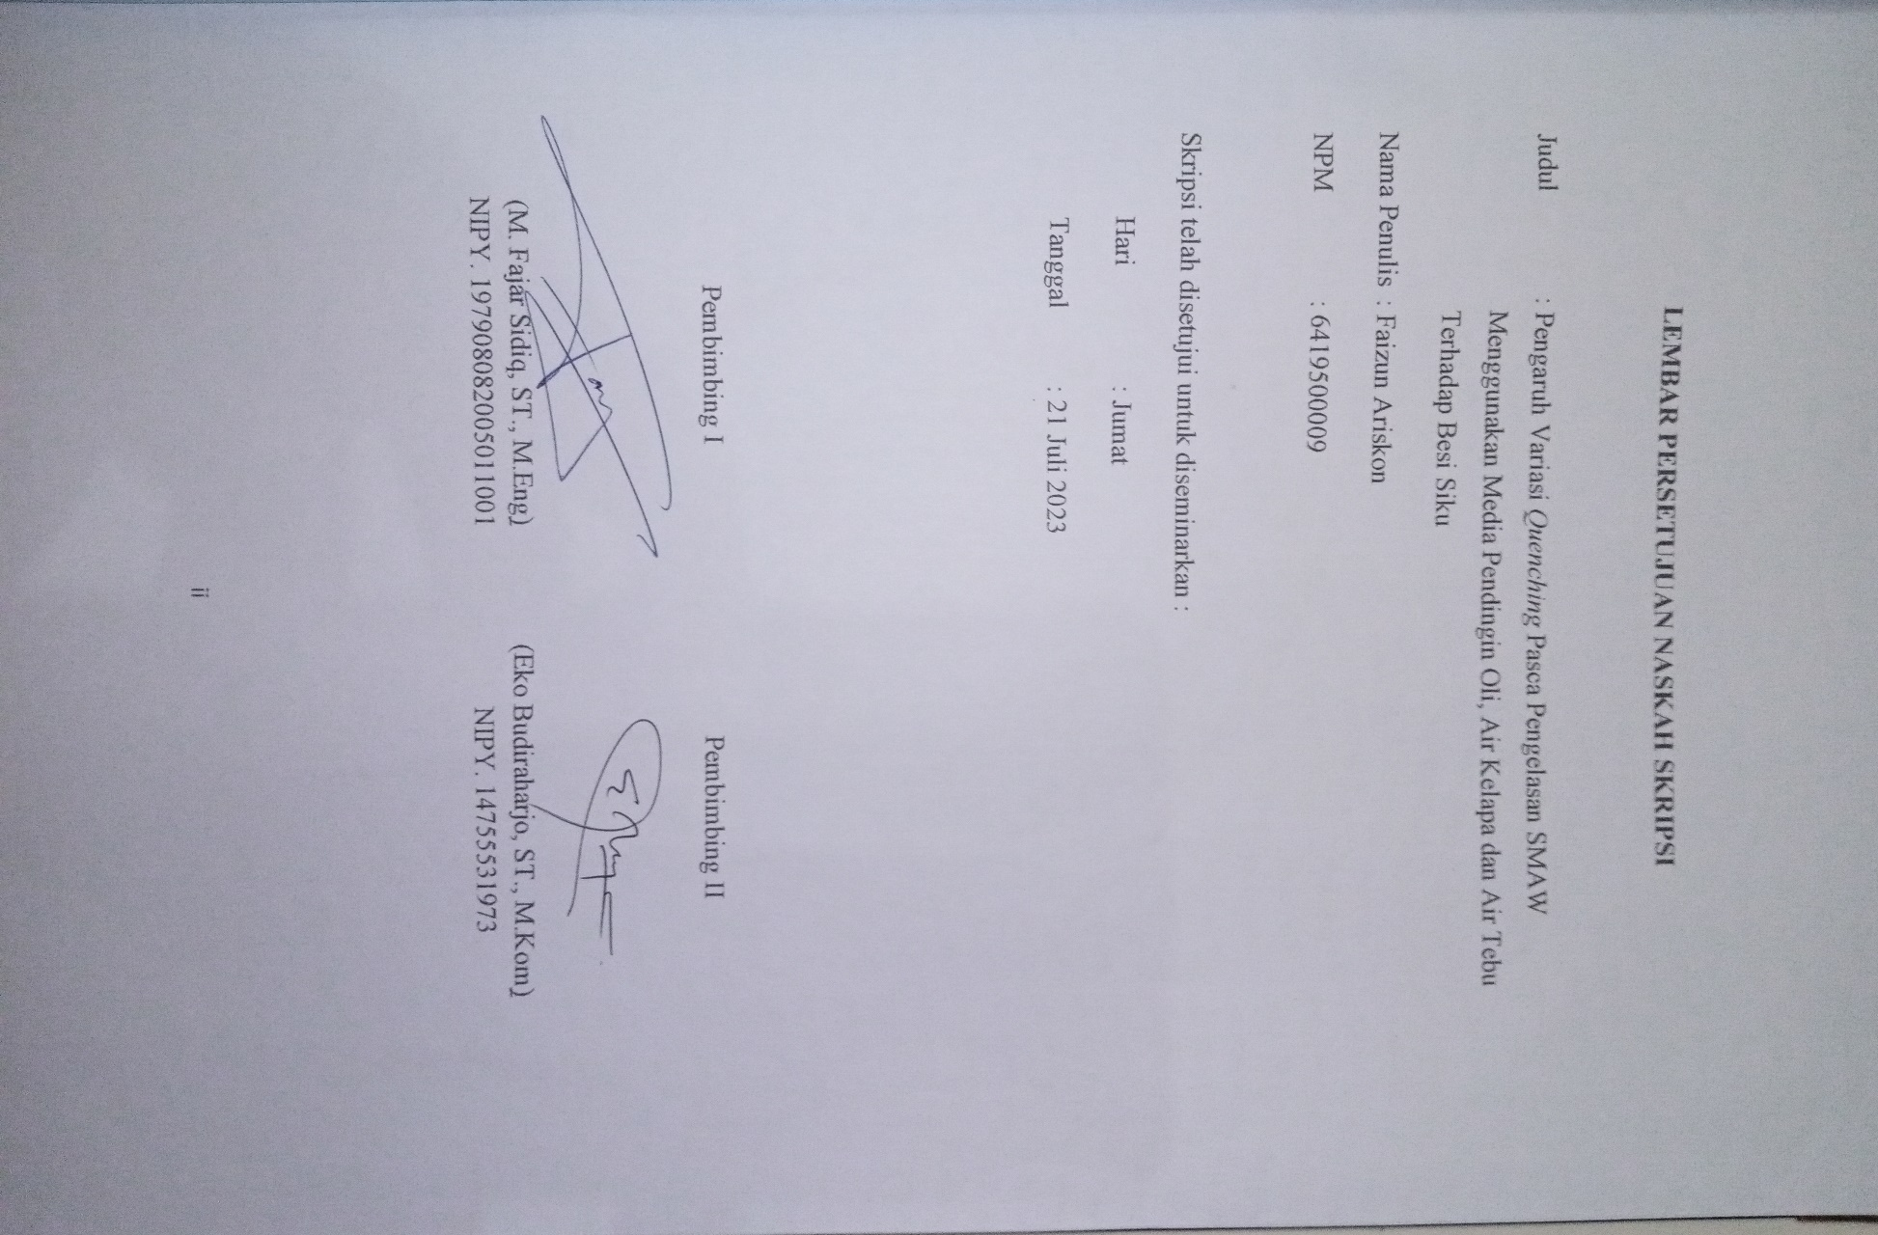

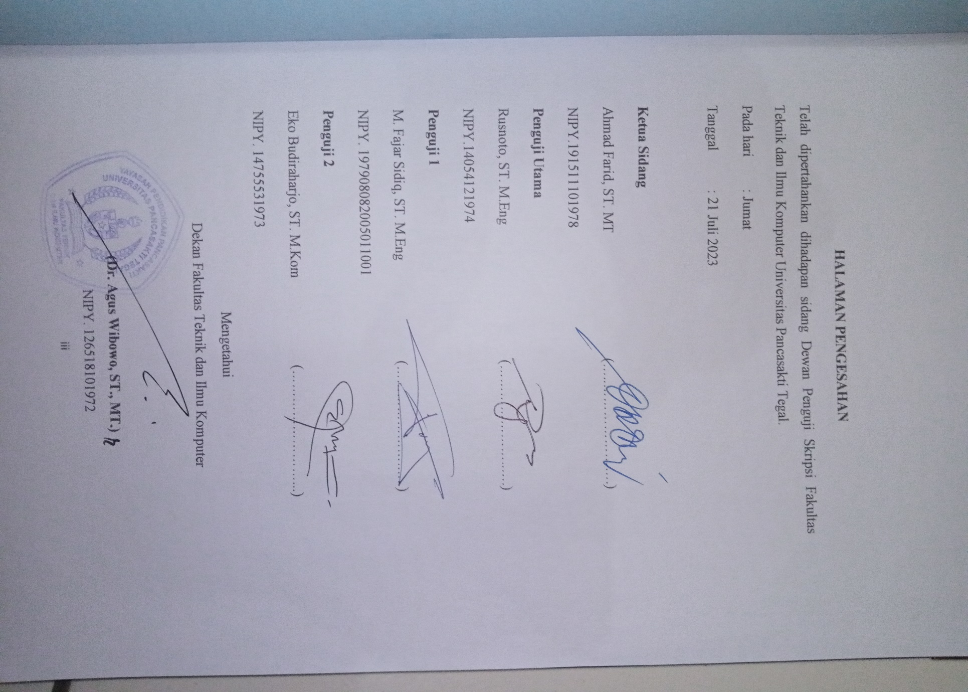

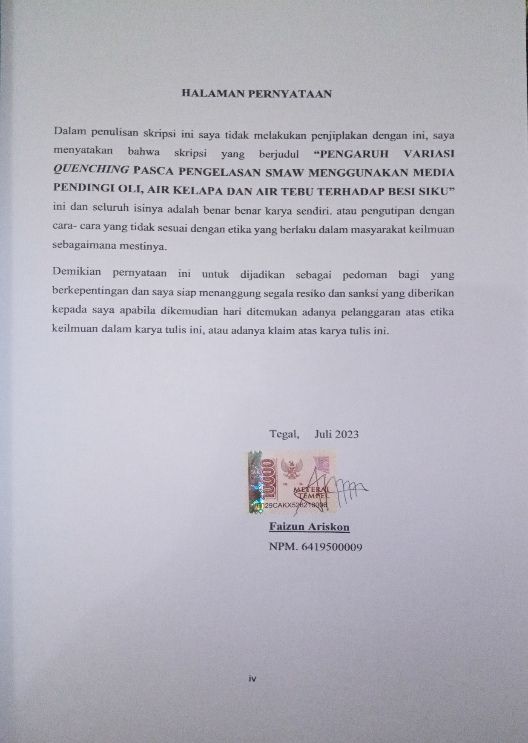

MOTO DAN PERSEMBAHAN
MOTO
Kemarin adalah sejarah sekarang adalah berkah dan besok adalah hadiah, jalani harimu dengan bismillah maka Allah akan mempermudah.
Jika mimpimu belum terwujud apa salahnya tidur lagi.
PERSEMBAHAN
- Puji skyukur kepada Allah SWT. Atas karunia dan kemudahan yang telah diberikan akhirnya sekripsi ini dapat terselesaikan. Sholawat serta semoga terlimpah curahkan kepada junjungan Nabi Muhammad SAW.
- Bapaku dan Ibuku yang selalu mendoakan, dan memberikan semangat dukungan moral serta material yang selalu menguatkanku.
- Terimakasih kepada pembimbing yang telah membimbing dan memberikan semangat dan motivasi.
- Terimakasih kepada semua sahabatku yang telah bekerja sama dan selalu kompak dalam setiap perkuliahan sehingga bisa membantu sampai skripsi ini bisa selesai.

ABSTRAK

Faizun Ariskon.2023” Pengaruh Variasi Quenching Pasca Pengelasan Menggunakan Media Pendingin Oli, Air Kelapa, Air Tebu Terhadap Besi Siku”. Skripsi Teknik Mesin Universitas Pancasakti Tegal.
Metode pengelasan saat ini dgunakan secara luas di dalam kehidupan manusia dari yang sederhana sampai yang rumit misalnya konstruksi mesin. Dimasa sekarang industri logam berkembang cukup cepat, Logam digunakan disini yang digunakan yaitu karbon baja rendah khusunya besi siku. Dengan semakin berkembangnya industri logam mendorong untuk lebih ditingkatkan pengeasan baja dan memperbaiki sifat-sifat mekanik terutama sifat kekerasan, keuletan, ketangguhan dari logam. Salah satu cara untuk memperbaiki sifat dan mekanis suatu bahan ialah melalui perlakuan panas Heat Treatment.
Metode penelitian yang digunakan adalah metode penelitian, Variasi Quenching pasca pengelasan SMAW menggunakan 3 media pendingin Oli, Air Kelapa dan Air Tebu pada besi Siku dengan heat Treatment Hardening suhu 925$°$C Holding time selama 35 menit.
Data yang diperoleh dari hasil uji Tarik menggunakan Universal Testing Machine diamana pada media pendingin Air Kelapa mempunya kekuatan tarik 297.16 MPa. Memiliki nilai lebih tinggi dari Raw material yaitu 264.48 MPa. lebih tinggi dari media pendingin Oli yaitu 247.11 MPa. Dan memiliki nilai lebih tinggi dri variasi media pendingin Air Tebu 237.07 MPa. kemudian dari hasil uji kekerasan menggunakan Universal Hardness Tester dimana media pendingin Air Tebu memberikan pengaruh yang signifikan pada kekuatan kekerasan dimana media pendingin Air Tebu memiliki nilai kekuatan kekerasan paling tinggi yaitu 167.29 HB. Lebih tinggi dari variasi media pendingin Air Kelapa mempunyai nilai kekrasan 164.19 HB. Lebih tinggi dari raw material yaitu 154.75 MPa. Dan lebih tinggi dari variasi media pendingin Oli dengan nilai kekerasan 142.19 HB. kemudian dari hasil uji bending menggunakan Tokyo Testing Machine diamana pada Raw material memiliki nilai paling tinggi yaitu 744.46 HB. dan untuk variasi media pendingin Air Tebu memberikan pengaruh besar dari media pendingin lainya dengan memiliki nilai bending yaitu 689.13 MPa. Lebih tinggi dari media pendingin Air Kelapa mempunyai nilai bending 638.28 MPa. Dan media pendingin Oli memiliki nilai bending paling rendah yaitu 579.32 MPa.

Kata Kunci : Pengelasan, Heat Treatment, Quenching, Baja Karbon, Tarik, Kekerasan, Bending

ABSTRACT

Faizun Ariskon.2023 "The Effect of Post-Welding Quenching Variations Using Cooling Media Oil, Coconut Water, Sugar Cane Water Against Elbow Iron". Thesis Mechanical Engineering Pancasakti Tegal University.
Welding methods are currently widely used in human life, from the simple to the complex, for example machine construction. Nowadays the metal industry is developing quite fast. The metal used here is low carbon steel, especially angle iron. With the development of the metal industry, the hardening of steel is encouraged to increase and improve mechanical properties, especially the properties of hardness, ductility, and toughness of metals. One way to improve the mechanical and mechanical properties of a material is through heat treatment.
The research method used is the research method, Quenching Variation after SMAW welding using 3 cooling media Oil, Coconut Water and Sugarcane Water on Elbow iron with Heat Treatment Hardening temperature of 925°C Holding time for 35 minutes.
The data obtained from the results of the Tensile test using the Universal Testing Machine where the Coconut Water cooling medium has a tensile strength of 297.16 MPa. Has a higher value than Raw material, namely 264.48 MPa. higher than the oil cooling media, namely 247.11 MPa. And it has a higher value than the variation of Sugarcane Water cooling media of 237.07 MPa. then from the results of the hardness test using the Universal Hardness Tester where the Sugarcane Water cooling medium has a significant influence on the hardness strength where the Sugarcane Water cooling medium has the highest hardness strength value, namely 167.29 HB. Higher than the variation of cooling media, coconut water has a hardness value of 164.19 HB. Higher than the raw material, which is 154.75 MPa. And higher than the variation of the Oil cooling medium with a hardness value of 142.19 HB. then from the results of the bending test using the Tokyo Testing Machine where the Raw material has the highest value, namely 744.46 HB. and for variations Sugarcane Water cooling media has a major influence from other cooling media by having a bending value of 689.13 MPa. Higher than the cooling medium Coconut Water has a bending value of 638.28 MPa. And the oil cooling media has the lowest bending value, namely 579.32 MPa.

Keywords: Welding, Heat Treatment, Quenching, Carbon Steel, Tensile, Hardness, Bending

PRAKATA
Dengan memanjatkan puji syukur ke hadirat Allah SWT yang telah memberikan petunjuk dan hidayah-nya, sehingga penulis dapat menyelesaikan proposal skripsi ini dengan judul “ Pengaruh variasi quenching pasca pengelasan menggunakan media pendingin oli, air kelapa dan air tebu terhadap besi siku”. Penyusunan proposal skripsi ini dimaksudkan untuk memenuhi salah satu syarat dalam rangka menyelesaikan seminar proposal skripsi Program Studi Teknik Mesin
Dalam penyusunan dan penulisan proposal skripsi ini tidak lepas dari bantuan dan bimbingan berbagai pihak. Dalam kesempatan ini penulis mengucapkan terimakasih yang sebesar besarnya kepada :
- Bapak Dr. Agus Wibowo, ST. MT. selaku Dekan Fakultas Teknik dan Ilmu Komputer Universitas Pancasakti Tegal.
- M. Fajar Sidiq, ST. M.Eng. selaku dosen pembimbing I.
- Eko Budiraharjo, ST. M.kom. selaku dosen pembimbing II.
- Segenap Dosen dan Staf Fakultas Teknik dan Ilmu Komputer Universitas Pancasakti Tegal.
- Bapak dan ibuku yang tak pernah lelah mendoakanku.
- Teman-teman baik di lingkungan kampus maupun di luar kampus yang telah memberikan dukungan moral dalam menyelesaikan proposal skripsi ini.
- Semua pihak yang telah membantu hingga laporan ini selesai, semoga bantuan dan bimbingan yang telah diberikan mendapat balasan yang sesuai dari Allah SWT.
Penulis telah mencoba membuat laporan sesempurna mungkin semampu kemampuan penulis, namun demikian mungkin ada yang kekurangan yang tidak terlihat oleh penulis untuk itu mohon masukan untuk kebaikan dan pemaafannya. Harapan penulis, semoga proposal ini dapat bermanfaat bagi kita semua. Amin
Tegal, November 2022

Penulis
DAFTAR ISI

LEMBAR PERSETUJUAN NASKAH SKRIPSI ii
HALAMAN PENGESAHAN iii
HALAMAN PERNYATAAN iv
MOTO DAN PERSEMBAHAN v
ABSTRAK vi
ABSTRACT viii
PRAKATA x
DAFTAR ISI xi
DAFTAR GAMBAR xiii
DAFTAR TABEL xiv
DAFTAR GRAFIK xv
DAFTAR LAMPIRAN xvi
LAMBANG DAN SINGKATAN xvii
BAB I PENDAHULUAN 1
- Latar Belakang 1
- Batasan Masalah 3
- Rumusan Masalah 3
- Tujuan 4
- Manfaat 4
- Sistematika Penulisan 4
BAB II LANDASAN TEORI DAN TINJAUAN PUSTAKA 6
- Landasan Teori 6
- Tinjauan Pustaka 29
BAB III METODOLOGI PENELITIAN 33
- Metode Penelitian 33
- Waktu dan Tempat Penelitian 33
- Variabel Penelitian 34
- Metode Pengumpulan Data 35
- Alat dan Bahan . 36
- Prosedur Pembuatan Spesimen 37
- Proses Perlakuan Panas 37
- Standart Uji dan Ukuran Spesimen 38
- Metode Analisis Data 39
- Diagram Alur Penelitian 44
BAB IV HASIL PENELITIAN DAN PEMBAHASAN 45
- Mesin Dekortikator 45
- Hasil Penelitian 46
- Pembahasan 57
BAB V PENUTUP 66
A. Kesimpulan 66
B. Saran 68
DAFTAR PUSTAKA 69
LAMPIRAN 72

DAFTAR GAMBAR

Gambar 2.1 Diagram Fasa Fe-Fe3C 18
Gambar 2.2 Parameter Dasar Uji Kekerasan Brinell 20
Gambar 2.3 Skema Pengujian Vicker 22
Gambar 2.4 Pengujian Rockwell 23
Gambar 2.5 Deformasi Elastis 25
Gambar 2.6 Skema Pengujian Tarik 26
Gambar 2.7 Penampang uji bending Standar ASTM D 7890-02 28
Gambar 3.1 Dimensi dan ukuran uji menurut ASTM D638 38
Gambar 3.2 Dimensi ukuran Uji kekerasan 38
Gambar 3.3 Dimensi dan ukuran spesimen menurut ASTM D790-02……… 38
Gambar 4.1 Mesin Dekortikator 45
Gambar 4.2 Spesimen Setelah Diuji Tarik…………………………………... 57
Gambar 4.3 Spesimen Setelah Diuji Kekerasan……………………………... 60
Gambar 4.4 Spesimen Setelah Diuji Bending……………………………….. 63

DAFTAR TABEL

Tabel 3.1 Tabel Waktu Penelitian 34
Tabel 3.2 Pengambilan data uji tarik 41
Tabel 3.3 Pengambilan data uji kekerasan 42
Tabel 3.4 Pengambilan data uji Bending 43
Tabel 4.1 Hasil Pengujian Komposisi 47
Tabel 4.2 Nilai Pengujian Kekuatan Tarik 48
Tabel 4.3 Nilai Pengujian Kekuatan Kekerasan 52
Tabel 4.4 Nilai Pengujian Kekuatan Bending 55
Tabel 4.5 Pembahasan Uji Tarik 58
Tabel 4.6 Pembahasan Uji Kekerasan 61
Tabel 4.7 Pembahasan Uji Bending 64

DAFTAR GRAFIK
Grafik 4.1 Rata-rata Tegangan Tarik 50
Grafik 4.2. Rata-rata Regangan Tarik 50
Grafik 4.3 Rata-rata Modulus Elastisistas 51
Grafik 4.4. Nilai Rata-rata Pengujian Kekerasan 54
Grafik 4.5 Nilai Rata-rata Pengujian Bending 56
Grafik 4.6 Pembahasan Uji Tarik 60
Grafik 4.7 Pembahasan Uji Kekerasan 62
Grafik 4.8 Pembahasan Uji Bending 65

DAFTAR LAMPIRAN
Lampiran 1 Bahan-Nahan 72
Lampiran 2 Spesimen Yang Akan Diuji 73
Lampiran 3 Proses Heat Treatment 74
Lampiran 4 Pengujian Tarik 75
Lampiran 5 Pengujian Kekerasan 76
Lampiran 6 Pengujian Bending 77
Lampiran 7 LembarHasil Pengujian 78

LAMBANG DAN SINGKATAN
BHN = Nilai kekerasan brinell
P = Beban penekan (kg)
D = Diameter indentor (mm)
d = Diameter indentisasi (mm)
P = Gaya tekan (kg)
D = Diagonnal tampak tekan rata-rata (mm)
$α$ = Sudut puncak indentor = 360°
$σ$ = Kekuatanan Tarik (Mpa)
p = Beban (Kg)
$ε$ = Regangan (%)
L = Pertambahan Panjang (mm)
Lo = Panjang Awal Spesimen
Ao = Luas Penampang Awal Spesimen (mm²)
E = Modulus Elastisitas
lo = Panjang Awal
li = Panjang Akhir
$σ$ = kekuatan Bending
P = Pembebana Bending Maksimal
L = Panjang span (mm)
b = Lebar spesimen (mm)
d = Panjang spesimen (mm)

BAB I
PENDAHULUAN
- Latar Belakang Masalah
Post Weld Heat Treatment (PWHT) adalah salah satu proses perlakuan panas yang dilakukan setelah proses pengelasan, tujuan dilakukan PWHT adalah untuk mengurangi tegangan sisa setelah proses pengelasan. Setiap material akan mengalami perubah struktur setelah proses pemanasan dan pendinginan. Material terutama carbon steel akan mengalami perubahan struktur dan grain karena effect dari pemanasan dan pendinginan. Struktur yang tidak homogen ini menyimpan banyak tegangan sisa yang membuat material tersebut memiliki sifat yang lebih jkeras namun ketangguhannya lebih rendah.
Pengelasan busur logam terlindung (SMAW) yakni cara pengelasan pedoman di mana busur listrik dibikin antara objek fungsi serta elektroda yang memiliki terak. sistem ini mengenakan penguraian terak buat menciptakan gas penyokong serta sediakan bagian terak buat menjaga metal cair. perlengkapan SMAW terdiri dari alokasi energi, kabel elektroda, kabel fungsi, dudukan elektroda, klem serta elektroda. Elektroda serta sistem fungsi ialah bagian dari rangkaian listrik.
sistem pengelasan kala ini banyak dipakai dalam kehidupan publik, mulai dari yang simpel capai yang sukar serupa pembuatan railing serta pagar besi, pembuatan diskus, lemari besi, pembuatan mesin, dan lain-lain. Meluasnya pemanfaatan teknologi pengelasan ini diakibatkan oleh sambungan yang lebih enteng, prosedur yang lebih simpel, serta anggaran yang diperlukan lebih kecil. nama ini mendatangi pada pemanfaatan sambungan las selaku pengganti sambungan paku keling serta baut dalam rupa serta desain alat berat.
Seorang perencana pandan untuk mengikis daun pandan dalam jumlah banyak membutuhkan tenaga kerja yang sedikit, yang membutuhkan perencanaan dan perhitungan yang matang. dari itu untuk menghasilkan sebuah mesin yang sesuai dengan kebutuhan penggunaan dan bekerja dengan baik dengan fungsinya sebagai penghancur daun pandan. Mesin tersebut terdiri dari berbagai macam komponen, antara lain; bingkai, katrol, pisau, mesin, papan kotak.
Pembuatan rangka mesin membutuhkan rangka yang kuat, material yang cocok untuk pembuatan rangka mesin menggunakan plat tekuk. Untuk membuat rangka pengerik daun nanas digunakan lembaran bengkok karena jenis lembaran ini banyak beredar di pasaran, sehingga mudah untuk mencari bahannya. Dalam hal ini, terutama untuk meningkatkan kekuatan rangka setelah pengelasan, dengan perlakuan panas.
Salah satu cara untuk meningkatkan sifat mekanik dan sifat mekanik material adalah dengan melakukan heat treatment, dengan proses pendinginan menggunakan minyak, air kelapa dan sari tebu, dimana setelah proses pengelasan, besi siku langsung didinginkan. Pada penelitian ini analisis cairan pendingin proses perlakuan panas yang paling optimal dilakukan pada tingkat kekerasan besi tekuk hasil las.

- Batasan Masalah
Batasan masalah yang diambil didalam penelitian inni adalah :
- Material yang digunakan adalah karbon baja rendah Besi Siku ukuran 30x30 mm.
- Temperatur proses Heat treatmennt Hardening 925°C dengan waktu Holding time 35 menit.
- Variasi Quenching menggunakan media oli, air kelapa, air tebu.
- Jenis las yang digunakan adalah SMAW menggunakan elektoda RD-260.
- Pengujian yang dilakukan yaitu uji komposisi, uji tarik, uji kekerasan, dan uji bending.
- Rumusan Masalah
Bardasarkan latar belakang yang diuraikan, permasalahan utama yang akan diungkap dalam penelitian ini adalah :
- Bagaimana pengaruh proses heat treatment pasca pengelasan menggunakan variasi quenching media pendingi oli, air kelapa dan air tebu pada kekuatan tarik besi siku ?
- Bagaimana pengaruh proses heat treatment pasca pengelasan menggunakan variasi quenching media pendingi oli, air kelapa dan air tebu pada kekuatan kekerasan besi siku ?
- Bagaimana pengaruh proses heat treatment pasca pengelasan menggunakan variasi quenching media pendingi oli, air kelapa dan air tebu pada kekuatan bending besi siku ?

- Tujuan
- Untuk mengetahui pengaruh proses heat treatment pasca pengelasan menggunakan variasi quenching media pendingi oli, air kelapa dan air tebu pada kekuatan tarik, kekerasan dan bending pada besi siku.
- Untuk mengetahui tingkat kekerasan dan keuletan pada besi siku setelah didinginkan menggunakan media oli, air kelapa dan air tebu.
- Manfaat
- Agar dapat mengetahui hasil analisis pengaruh media pendingin terhadap tingkat kekerasan dan keuletan besi siku setelah dilakukan proses quenching.
- Memberikan manfaat bagi dunia industri terhadap pengaruh media pendingin terhadap tingkat kekerasan besi siku setelah dilakukan quenching.
- Dapat menambah wawasan dikalangan mahasiswa dan masyarakat.
- Sistematika Penulisan
Sistematika penulisan ini adalah, sebagai berikut :
BAB I PENDAHULUAN
Berisikan latar belakanng, batasan masalah, rumusan masalah, tujuan, manfaat, dan sistematika penulisan.
BAB II LANDASAN TEORI DAN TINJAUAN PUSTAKA
Landasan teori yang digunakan dan Tinjauan Pustaka yang berisi tentang penelitian-penelitian yang sebelumnya.
BAB III METODOLOGI PENELITIAN
Metode Penelitian, waktu, tempat, Langkah kerja, pengumpulan data, instrumen penelitian.
BAB IV HASIL DAN PEMBAHASAN
Data dari hasil pengujian, dari data tersebut di Analisis secara detail.
BAB V KESIMPULAN DAN SARAN
Berisi kesimpulan dan saran.
DAFTAR PUSTAKA

BAB II
LANDASAN TEORI DAN TINJAUAN PUSTAKA
- Landasan Teori
- Heat Treatment
Heat Treatment ( perlakuan panas ) adalah proses yang memiliki tujuan mengubah struktur logam dengan cara memanaskan spesimen uji hingga mencapai suhu tertentu pada dapur furnace (tanur). Pemanasan ini dilakukan pada temperatur rekristalisasi yang dimiliki oleh masing-masing logam. Selanjutnya, spesimen uji didinginkan pada media pendingin seperti udara, air, air garam, oli dan solar dimana setiap media pendingin tersebut memiliki tingkat kerapatan pendinginan yang berbeda-beda. Sifat-sifat logam terutama sifat mekanik selain dipengaruhi oleh komposisi penyusunnya juga sangat dipengaruhi oleh struktur mikrologam. Metal ataupun paduan hendak ada sifat mekanik yang berselisih bila susunan mikronya diganti. Perlakuan panas ataupun pendinginan pada jenjang yang tidak menyeluruh menimbulkan pergantian sistemis pada metal serta paduan. transformasi susunan metal mampu dijalani dengan perlakuan panas. watak material metal yang mencukupi kepentingan individu mampu digapai dengan menyelaraskan laju pendinginan serta limit hawa yang sepanjang percobaan. (Nurlina. 2019)
Ada dua jenis proses perlakuan panas, yaitu:
- Softening (Melunakkan): Suatu upaya guna melengserkan sifat juru mesin alhasil selaku lunak dengan teknik menyurutkan sebuah materi yang pernah dipanaskan dalam tungku (annealing) ataupun dengan mendinginkannya di cuaca terbuka (normalizing).
- Hardening (Pengerasan): Merupakan upaya untuk memperbaiki sifat material, khususnya kekerasan, dengan cara merendam (mendinginkan) secara cepat material yang dipanaskan dalam media quenching berupa minyak aki, air kelapa, dan air.
Pengerasan yang dicapai pada isi zat arang baja perlakuan panas yakni sistem yang mengganti watak metal, paling utama baja, dengan mengganti susunan mikro dengan memperkeruh serta mencocokkan laju pendinginan. Perlakuan panas yakni sebuah prosedur penguatan metal dimana metal dengan sifat-sifat yang hendak kita variasi telah dalam kondisi padat. Dalam perlakuan panas, kita memperkeruh ilustrasi ke hawa austenitiknya.
- Macam-macam Proses Heat Treatment
- Hardening
Pengerasan adalah proses memanaskan logam ke temperatur di berlandaskan kawasan kritis. sepanjang metode pengerasan ini, penyamanan dilakoni dengan cara kilat dengan larutan penyaman kayak minyak serta air garam. Tujuan perlakuan panas ini ialah buat menjumpai tekstur baja martensit yang menampakkan watak pengerasan. metode perlakuan panas mengaitkan pemanasan baja ke temperatur martensit. penetapan temperatur dipengaruhi oleh aransemen paduan. tidak cuma itu, metode menjaga temperatur buat periode terpilih pantas standar. sehabis dipanaskan serta dipelihara suhunya, hingga hendak didinginkan dengan cara kilat dengan merendamnya dalam alat penyaman berbentuk brine, air, oli ataupun alat pendingin yang ada. Pendinginan yang kilat berarti tekstur austenit tidak ada layak periode buat berganti sebagai mutiara serta ferit ataupun mutiara serta semen. Pendinginan yang kilat ini menimbulkan alterasi cepat austenit sebagai martensit.
Temperatur perlakuan panas dengan quenching bervariasi pantas dengan kategori arsitektur yang terpecah jadi baja hypoeutectoid, eutectoid serta hypereutectoid. Baja hypoeutectoid menginginkan hawa pembakaran kurang lebih 30 capai 500°C di karena hawa kritis karena. Baja hypereutectoid, di faktor lain, menginginkan hawa pemanasan kurang lebih 30 capai 500°C di karena hawa kritis karena. ketabahan hawa baja sepanjang teknik ini pada ketebalan ilustrasi yang setelah itu didinginkan dengan kilat. rupa baja hypoeutectoidmeliputi rupa ferit serta perlit. sebaliknya rupa baja hypereutectoid diciptakan dari mutiara serta semen. (Nurlina. 2019)
- Tempering
Perlakuan untuk menghilangkan tekanan internal dan meningkatkan kerapuhan baja ini dikenal sebagai tempering. Annealing didefinisikan sebagai proses memanaskan logam setelah mengeras hingga suhu pendinginan (di bawah suhu kritis), diikuti dengan pendinginan. Baja yang dikeraskan lemah serta tidak sesuai guna dibubuhkan, dengan penempaan, kekerasan serta kerapuhan mampu dikurangi guna mencukupi persyaratan pemanfaatan. tengah kekerasan menyusut, kapasitas rebut jua hendak menyusut sementara itu ketegaran serta kemampuan baja tumbuh. sekalipun prosedur ini menciptakan baja yang lebih lunak, prosedur ini berlainan dengan anil dikarenakan sifat fisiknya dapat dikontrol dengan hati-hati.
Antara 200°C dan 300°C, laju difusi yang lambat hanyalah sebelah kecil. karbonium dilepaskan, maka sebelah susunan senantiasa kaku namun mulai kehilangan kegetasannya Antara 500°C serta 600°C, pelarutan terjalin lebih kilat serta partikel karbonium berdifusi temani partikel besi bisa menjadikan semen.
Menurut tujuan proses tempering dibedakan sebagai berikut:
- Tempering suhu rendah (150°C - 300°C) Proses pengerasan ini cukup buat kurangi tekanan gelembur serta kerapuhan baja, rata-rata buat perlengkapan pemotong, mata bor, dll.
- Tempering suhu sedang (300°C - 550°C) tempring suhu sedang dimaksudkan buat meninggikan ketegaran serta sedikit kurangi kekerasan. metode ini dibubuhkan pada perlengkapan aktivitas berat serupa tukul, ukir, pegas. temperatur yang dibubuhkan dalam studi ini merupakan 500°C selama tempering.
- Tempering suhu tinggi (550°C - 650°C) tempering suhu tinggi untuk memberikan keuletan tinggi dan pada saat yang sama menurunkan kekakuan, misalnya pada roda gigi, poros penggerak, dll. (Aldi Wahyu Permana et al. 2020)
- Annealing
Annealing adalah metode perlakuan panas metal dengan pendinginan lelet guna menyirnakan titik berat privat alias guna kurangi serta meralat susunan kristal (dengan menekan pemanasan di menurut hawa kritis menurut). prosedur ini guna membawa seluruhnya titik berat privat sesudah metode pendinginan. ketika menentramkan metal yang ditata tukas seperti setelahnya guna kurangi stamina status, tekanan yang anyar dilepaskan tercipta serta mendesak perkembangan biji. Tujuannya yakni guna kurangi tekanan di dalam metal serta memaras biji (limit biji) atom-atom metal, dan kurangi kekerasannya, maka sebagai lebih ulet.
Annealing meliputi 3 proses, yaitu:
- Fase recovery
pemulihan adalah hasil pelunakan logam dengan menghilangkan cacat kristal (yang utama adalah cacat linier yang dikenal sebagai dislokasi) dan tekanan internal.
- Fase rekristalisasi
Tahap rekristalisasi adalah tempat inti baru tumbuh dan menggantikan cacat yang terdeformasi oleh tekanan internal.
- Fase grain growth (tumbuh butir)
Tahap pertumbuhan garin (pertumbuhan butir) adalah tahap di mana struktur mikro mulai menjadi kasar dan membuat logam tidak memuaskan untuk proses pemesinan.
- Normalizing
Normalisasi adalah sistem perlakuan panas dimana pemanasan menyentuh temperatur serta setelah itu didinginkan selaku lama-lama dengan pendinginan hawa. Normalisasi baja mengaitkan pemanasan baja ke taraf austenitik buat menjumpai rupa mikro austenitik serta setelah itu mendinginkannya dengan alat berpendingin hawa konvensional sampai temperatur kamar. Oleh akibat itu, rupa sebuah material yang sudah berganti akibat perlakuan mekanis ataupun bertugas pada temperatur mahal ataupun sedikit mampu pulang ke rupa wajarnya dengan normalisasi. Mula-mula baja dipanaskan di berlandaskan temperatur kritis (800-9500C), sesudah menyentuh temperatur kritis baja dipertahankan pada temperatur itu, hasilnya baja didinginkan, didinginkan sampai temperatur kurang lebih, didinginkan sampai temperatur kurang lebih 270C , periode pendinginan inilah yang sungguh pengaruhi watak juru mesin baja, makin segera pendinginan hingga baja bakal mempunyai watak juru mesin berbentuk daya serta kekerasan yang makin mahal, serta kalau pendinginan lambat kebalikannya. (Sardi et al. 2018)

- Quenching
Quenching ialah prosedur pengerasan baja dengan meruncingkan baja dekati pemisah austenitik terlaksana, diiringi dengan pengademan kilat lewat penghubung pengadem air, minyak, alias air garam, maka tercipta fasa autenit, sebelah ditukar jadi bentuk martensit. Tujuan mendasar dari prosedur quenching ini ialah guna menciptakan baja dengan watak kekerasan yang teratas. Laju pendinginan terkait pada separuh sebab, adalah enceran, panas tertentu, panas evaporasi, konduktivitas termal enceran, viskositas serta aglomerasi gerakan pendingin. kecekatan pendinginan air lebih teratas ketimbang radiator oli, sebaliknya pendinginan hawa ada ketangkasan terkecil. kebanyakan baja yang sudah menghadapi tempering ada kekerasan yang teratas, adalah bisa mendekati kekerasan maksimal namun cukup rapuh. (Fhadillah et al. 2019)
- Hilding Time
Waktu penahanan diambil untuk mencapai kekerasan maksimum material selama pengerasan dengan menjaga material pada suhu pengerasan untuk mencapai pemanasan yang seragam sehingga struktur austenitik seragam atau terjadi fisi karbida terlarut selama pengerasan. Pedoman penentuan holding time baja umum adalah sebagai berikut.
- Baja karbon dan baja struktural baja paduan rendah yang mengandung karbida terlarut membutuhkan waktu penahanan yang singkat, 5-15 menit setelah suhu pemanasan dianggap selesai.
- Baja struktural dari baja paduan sedang dikalsinasi untuk waktu penahanan 15-25 menit, terlepas dari ukuran bagiannya.
- Low alloy Tool steel membutuhkan waktu tinggal yang cukup untuk mencapai kekerasan yang diinginkan. Disarankan untuk menggunakan 0,5 menit per milimeter ketebalan objek, atau 10 hingga 30 menit.
- High alloy Chrome Steel membutuhkan waktu tunggu terlama dari semua baja perkakas, juga bergantung pada suhu pemanasan. Ini juga membutuhkan kombinasi suhu dan waktu penahanan yang tepat, biasanya 0,5 menit per milimeter ketebalan objek dengan minimal 10 menit, maksimal 3 jam.
- Hot Work Tool steel, mengandung capride yang tidak larut, hanya larut pada 1000°C. Pada suhu tersebut kemampuan benih untuk tumbuh sangat tinggi, sehingga waktu penahanan harus dibatasi, 15-30 menit.
- High Speed steel tinggi membutuhkan suhu pemanasan yang sangat tinggi yaitu 1200°C - 1300°C. Untuk mencegah pertumbuhan, tahan waktu hanya membutuhkan waktu beberapa menit. (Hajar Isworo et al. 2020)
- Media Pendingin
Media pendingin merupakan salah satu perlengkapan yang buat meredakan metal sehabis menjumpai pemanasan. larutan penyejuk yang yakni minyak, air kelapa serta air tebu. (Nasir. 2014)

- Oli Minyak
Mineral dari sisa-sisa tumbuhan dan hewan laut (plankton) yang terkubur selama jutaan tahun cenderung selalu bocor dan menyebar di permukaan yang bergesekan. Pada penelitian ini digunakan oli Pertamina PrimaXP SAE 20W-50.
- Air Kelapa
Komposisi air kelapa tua adalah gula 2,6%, protein 0,55%, lemak 0,74%, mineral 0,46%, padatan total 4,7%. (Mira Aryanti et al. 2018)
- Air Tebu
Air tebu mengandung beberapa unsur mineral, namun dalam jumlah yang sedikit, batang tebu mengandung 187 miligram kalsium, 56 miligram fosfor, 4,8 miligram besi, 757 miligram kalium, dan 97 miligram natrium.
- Pengertian Pengelasan
Pengertian penyolderan menurut Widharto (2003) yakni metode penyambungan barang pterdapatt dengan metode meleburnya dengan metode dipanaskan. kayak yang didefinisikan oleh Deutsche Industrie Normen (DIN), las yakni hubungan metalurgi dengan sambungan metal ataupun metal yang dibentuk dalam situasi cair ataupun cair. Wiryosumarto serta Okumura (2004) mengemukakan apabila pengelasan yakni penyambungan lokal dari banyak batang metal dengan memanfaatkan stamina panas. paling tidak kala ini ada kurang lebih 40 kategori solder. Dari seluruhnya kategori pengelasan, cuma dua yang setidaknya biasa di Indonesia, yakni las busur api (shielded metal arc welding/SMAW) serta las karbida (oxyacetylene/OAW welding). (Saputra et al. 2014)
- Las SMAW (Shielded Metal Arc Welding)
Pengelasan busur berpamong metal ialah sistem pengelasan pedoman di mana busur listrik terbuat antara barang fungsi serta elektroda habis gunakan yang mempunyai kandungan terak. prosedur ini memakai penguraian terak guna menciptakan gas pelindung serta sediakan bagian terak guna menjaga metal cair. perlengkapan SMAW terdiri dari distribusi energi, kabel elektroda, kabel fungsi, dudukan elektroda, klem serta elektroda. Elektroda serta sistem fungsi ialah bagian dari rantaian listrik. sehingga mengurangi kekuatan sambungan, selain mengurangi jumlah panas yang diterima per satuan panjang.
Kecepatan pengelasan juga tidak mempengaruhi pendinginan yang segera maka wilayah yang terantuk panas bisa membeku. ketangkasan las yang begitu mulia hendak pengaruhi terbatasnya wujud las serta lemahnya armor. melainkan itu, bisa mengganti watak montir rayon las berwujud kenaikan otoritas renggut serta elongasi yang sedikit. (Dody Prayitno et al. 2018)
- Elektroda Terbungkus
Pengelasan busur listrik menginginkan kawat las (elektroda) yang terdiri dari inti metal yang dilapisi susunan komposit kimia. Fisika elektroda serupa generator serta aditif. Elektroda terdiri dari 2 bagian, bagian fluks serta bagian yang tidak dilapisi, yang berfungsi sebagai penjepit obor.
Fungsi fluks ialah guna mencegah metal cair dari semangat, menciptakan gas penjaga, serta memantapkan busur. materi fluks yang dibubuhkan guna grade RD-260 ialah bubuk besi serta hidrogen kecil. kategori ini kadangkala diucap kelas kapur. kategori ini menciptakan sambungan dengan isi hidrogen kecil, maka sensibilitas sambungan sungguh kecil, ketangguhannya sungguh positif.
- Besar Arus Listrik
Arus las adalah besarnya fluks daya tarik ataupun arus yang muncul dari pandai ahli las. Besarnya arus las sanggup diatur dengan alat-alat mesin las. Arus pengelasan patut cocok dengan tipe material serta penampang elektroda yang dibubuhkan buat pengelasan. pemakaian arus yang sangat kecil bakal berdampak penerobosan ataupun penerobosan las yang kurang bagus, sementara itu pemanfaatan arus yang sangat besar bakal mengakibatkan lasan sangat lapang serta mendistorsi lasan. (Saputra et al. 2014)
- jenis Kandungan Baja
- Baja karbon rendah
Baja karbonium sedikit (low carbon steel) mempunyai kandungan karbonium dari 0,10 sampai 0,30%. Baja karbonium menguntungkan ini dibuat dari pelat baja, jalur baja, serta batang maupun profil baja.

- Baja karbon sedang
Baja karbonium selagi (sedang carbon steel) mempunyai kandungan karbonium antara 0,30% serta 0,60% C. Baja karbonium selagi ini banyak dipakai guna perlengkapan mesin serta serta mampu dipakai guna bermacam kepentingan, kayak pabrik otomotif, cakra gigi, pegas, dll .
- Baja karbon tinggi
Baja zat arang teratas (high carbon steel) mempunyai kandungan isi zat arang sebesar 0,60% capai 1,7% C. Baja ini mempunyai tekanan sentak setidaknya teratas serta banyak dipakai guna perkakas unit keras. Salah satu aplikasi baja ini yakni pembentukan kawat serta kabel baja. bersumber pada isi zat arang dalam baja, baja zat arang ini banyak dipakai dalam pembentukan pegas serta perkakas semacam: pemukul, memotong alias ukir. (Jordi et al. 2017)
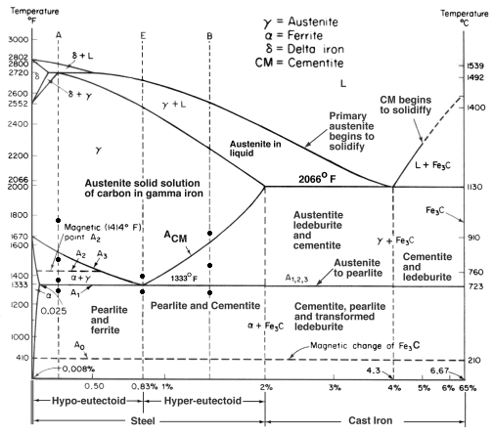
Gambar 2.1 Digram fasa Fe-Fe3C
(Sumber :htttps://fitransyah.wordpress.com/2021/09/14/diagram-fe-fe3c/)
- Besi Siku
Besi siku atau biasa dieja besi siku sering dijelaskan sebagai baja zat arang selagi dengan persentase zat arang dalam besi sebesar 0,3% °C - 0,59% °C dengan titik mereneh 1538 °C serta Titik larut 2862 °C, dituturkan serta dengan hardened baja, banyak dibubuhkan dalam drum, pemindahan, jembatan serta mesin. Baja zat arang selagi mempunyai intensitas yang lebih agung ketimbang baja zat arang sedikit. perilakunya kompleks dibengkokkan, dilas serta dipotong. (Kriswandi et al. 2022)

- Teori Pengujian Bahan
Pengujian material adalah pengujian material untuk mengetahui sifat mekanik, cacat dan sifat material lainnya. Saat pengujian dokumen dianggap berdasarkan sifat pengujian, pengujian ini meliputi:
- Pengujian Komposisi Kimia
Uji komposisi kimia merupakan uji yang berkhasiat buat pemilihan faktor kimia dimana uji coba aransemen kimia dijalani saat sebelum perlakuan panas. Dengan memahami faktor kimia yang terdapat pada part, alkisah sistem heat pengobatan hendak pantas buat hasil yang terbaik.
- Uji Kekerasan
Kekerasan logam didefinisikan sebagai kemampuannya untuk menahan penetrasi dan memberikan indikasi cepat tentang perilaku deformasinya. Durometer menekan bola-bola kecil berbentuk kerucut atau kerucut pada permukaan logam dengan beban tertentu dan angka kekerasan ditentukan oleh diameter alur bagian dalam.
Adapun jenis-jenis uji kekerasan, antara lain :
- Kekerasan Brinell
Kekerasan Brinell adalah pembuatan lekukan pada rataan metal. memakai bola baja dengan sengkang 10 milimeter, bobot 3000 kilogram. buat metal lunak, bobot dikurangi sebagai 500kg. buat menjauhi lekukan yang dalam serta guna material yang sungguh keras, paduan karbida tungsten dipakai guna meminimalkan penyimpangan penyok. bobot diimplementasikan guna saat khusus, rata-rata 30 detik, serta sengkang lekukan diukur memanfaatkan teropong kuman berkutik ringan. sesudah bobot dihilangkan. selanjutnya pastikan poin rata-rata dari kedua pengukuran sengkang pada titik yang berarah kuat lurus. dasaran lekukan mesti relatif lampas, leluasa dari tepung alias lapisan. penanda kekerasan Brinell (BHN) diumumkan selaku bobot P dipisah dengan besar lekukan.
Rumus untuk kekerasan adalah :
BHN = $\frac{2.P}{π.D (D- \sqrt{D^{2} {- d}^{2}}}$ ………………………………(2.1)
Keterangan: BHN = Nilai kekerasan brinell
P = Beban penekan (kg)
D = Diameter indentor (mm)
d = Diameter indentisasi (mm)
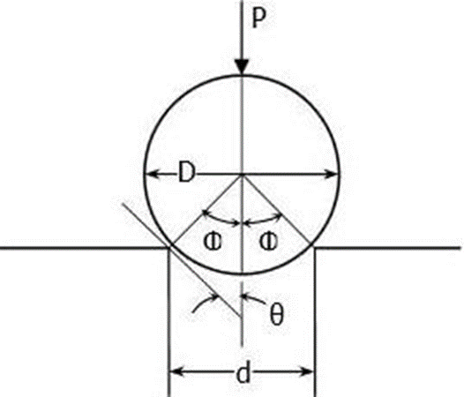
Gambar 2.2 Parameter Dasar Uji Kekerasan Brinell
Sumber : (Dieter, 1961)
- Kekerasan Vickers
Uji kekerasan viker dengan pukulan berlian persegi. Besarnya sudut antara muka piramida yang bersama bertemu muka merupakan 136". pojok ini diseleksi lantaran mendekati beberapa besar skala yang di impikan antara kaliber lekukan serta kaliber sambaran bagian dalam. percobaan kekerasan Brinell gara-gara dengan tatanan sambaran piramid, tes ini kerap diucap dengan tes kekerasan piramid.
Indeks kekerasan piramida berlian (DPH), atau indeks kekerasan vikers (VHN ataupun VPH), didefinisikan selaku bobot dibelah dengan lebar lekukan. Dalam praktiknya, lebar ini dihitung dari pengukuran mikroskopis jauh diagonal. DPH bisa didetetapkan dari contoh seterusnya.
Pada metode Rockwell, pengukuran langsung dilakoni oleh mesin serta mesin langsung menunjukkan nilai kekerasan material yang dicoba. teknik ini lebih segera serta lebih jitu. Pada prosedur Rockwell konvensional, dataran metal yang bakal dicoba ditekan oleh indentor dengan style tekan 10 kilogram, dengan berat mula (berat kecil Po) akibatnya penghujung penanda menyerang dataran sebesar h.
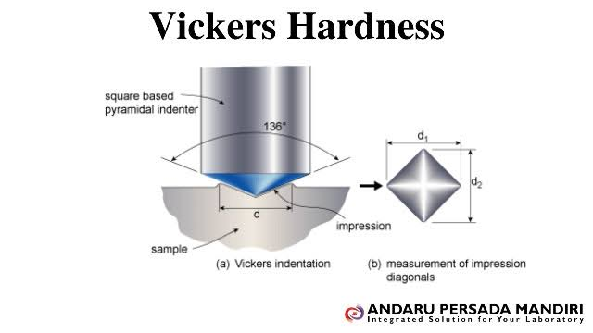
Gambar 2.3 Skema Pengujian Vickers
Sumbe:(https://www.google.com/serch?q=gambar=pengujian=viker&tbm=isch&ved)
Ketika gaya tekan sudah kembali ke gaya rendah, dasar kalkulasi ponten kekerasan Rockwell bukan pengukuran sengkang maupun diagonal lekukan lama, melainkan “daya lekukan yang berlangsung”. seperti itu stamina mobil dibanding dengan cara pemeriksaan kekerasan yang ada. indikator kekerasan vikers dihitung dengan:
HV = (2P sin ($α$/2))/$d^{2}$ = 1,854 P/$d^{2}$ …………………(2.2)
Keterangan: P = Gaya tekan (kg)
D = Diagonnal tampak tekan rata-rata (mm)
$α$ = Sudut puncak indentor = 360°
Hasil percobaan kekerasan Vickers tidak tergantung pada besarnya style tekan (tidak kayak Brinell), dengan style tekan yang bertentangan memberikan hasil yang serupa guna materi yang serupa, maka Vickers jua sanggup mengukur kekerasan kekerasan materi dari sungguh lunak (5HV) hingga sangat keras ( 1500HV) tanpa mengubah gaya tekan.
- Kekerasan Rockwell
Metode pengukuran langsung Rockwell digeluti oleh mesin serta mesin langsung menunjukkan nomor kekerasan material yang dites. prosedur ini lebih kilat serta lebih jitu. Pada prosedur Rockwell konvensional, dataran metal yang hendak dites ditekan oleh indentor dengan style tekan 10 kilogram, dengan bobot dahulu (bobot kecil Po) alhasil penghujung penanda makan dataran sebesar h.
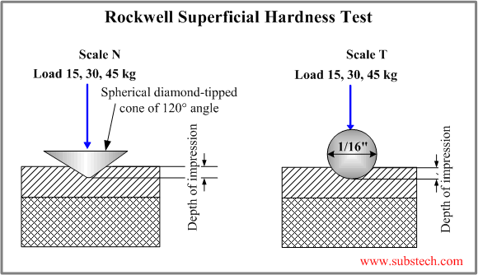
Gambar 2.4 Pengujian Rockwell
(Sumber:https://www.substech.com/dokuwiki/doku.php?id=hardness_test_methods)
Selama waktu ini, fokus dilanjutkan dengan melepaskan muatan utama, di mana hanya muatan asli yang tersisa. Kedalaman penetrasi penetrasi Melalui rokwell, beberapa skala dapat digunakan tergantung pada kombinasi jenis perangkat penetrasi dan jumlah muatan primer yang digunakan.
- Uji Tarik
Uji tarik termasuk dalam pengujian bahan yang paling mendasar. Pengujianya sangat sederhana dan sudah meiliki standarisasi di selurugh dunia (Amerika ASTM dan Jepang JIS 2241). Dengan melakukan uji tarik suatu bahan, maka akan diketahui bagaimana bahan tersebut bereaksi terhadap energi tarikan dan sejauh mana material itu bertambah panjang. Alat eksperimen untuk uji tarik ini harus memiliki cangkreman (grip) yang kuat dan kekakuan yang tinggi (grip) yang kuat dan kekakuan yang tinggi (highly stiffiness).
- Deformasi Elastis
Deformasi elastis adalah pergantian struktur yang berlangsung pada sesuatu materi tengah style ataupun bobot dipraktikkan, serta pergantian struktur musnah tengah style ataupun bobot dihilangkan. maksudnya, ketika bahara dihilangkan, materi balik ke struktur serta dimensi awal. Banyaknya material yang menjumpai canggaan atau deformasi bergantung pada besarnya tegangan.
Suatu benda dikatakan linier jika selalu mengikuti hukum Hooke (kondisi linier). Maksud dari mematuhi hukum Hooke adalah nilai regangan, jika nilai ini tidak lagi proporsional karena mengalami tegangan tinggi maka dapat dikatakan benda tersebut nonlinier atau telah memasuki daerah plastis. Untuk lebih jelasnya dapat dilihat pada gambar dibawah ini.
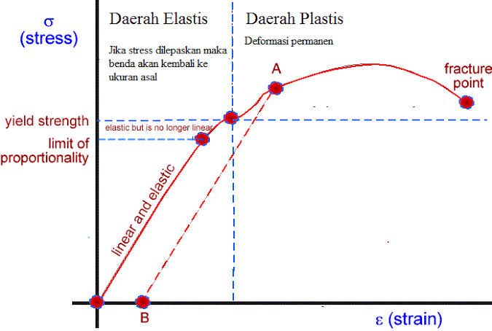
Gambar 2.5 Deformasi Elastis
Sumber:(https://www.google.com/search?q=deformasi=elastis=dan=plastis=pdf&tbm=isch&ved)
Pada kondisi linear sebuah benda jikalau dikasihkan style bakal terjalin canggaan sehabis style dilepaskan sehingga objek bakal balik kebentuk mulanya.
- Deformasi Plastis
Deformasi plastis adalah deformasi atau perubahan bentuk yang terjadi secara permanen pada suatu benda, meskipun benda kerja tersebut dihilangkan. Pada kebanyakan logam, regangan terkecil terjadi hanya sampai 0,005 regangan. jika material berubah bentuk melebihi batas elastisnya, tegangan tidak lagi sebanding dengan regangan. Daerah ini disebut plastik.
Pada daerah plastis, material tidak dapat kembali ke bentuk semula jika beban dilepaskan. Ketika suatu bagian dibebani ke daerah plastis, perubahan bentuk terjadi sebagai kombinasi deformasi elastis dan plastis, jumlah dari kedua regangan ini adalah regangan total.
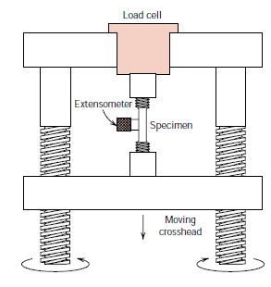
Gambar 2.6 Skema Pengujian Tarik
(Sumber :https://adiputrasimanjuntak.blogspot.com/2015/06/sifat-sifat-material-teknik.html?m=1)
Nilai modulus elastisitas benda juga merupakan perbandingan antara deformasi dalam skala luas yang dapat dihitung dengan persamaan. Tingkat tarik ditentukan berdasarkan perhitungan menurut rumus berikut :(Hasan Bisri. 2022)
Kekuatan Tarik
$σ$ = $\frac{F}{A}$ …………………………………………………(2.3)
$α$ = Tegangan Tarik (N/mm²)
F = Gaya (N)
A = Luas Penampang awal spesimen (mm²)
Regangan
E = $\frac{li-lo}{lo}$ = $\frac{∆l}{lo}$ ………………………………………...(2.4)
E = Elastisitas
lo = Panjang awal
li = panjang akhir
Modulus Elastisitas
E = $\frac{L}{Lo}$ ………………………………………………...(2.5)
E = Modulus Elastisitas bahan ($\frac{N}{{mm}^{2}}$)
L = panjang benda awal kerja (mm)
lo = Panjang awal

- Uji Bending
Pada contoh perlakuan uji tekuk, bagian atas benda uji terjadi selama siklus tekanan dan bagian bawah terjadi interaksi elastis sehingga bagian bawah terjadi akibat kegagalan uji tekuk. karena tidak mendukung beban lentur. :(Standar ASTMD 790-02).
Yang kedua terjadi pada materi dapat ditentukan oleh kondisi:
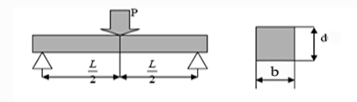
Gambar 2.7 Penampang uji bending (Standar ASTM D 7890-02)
(Sumber :https://www.detech.co.id/bending-test/)
Rumus uji Bending ;
$σ$ = $\frac{3PL}{2bd^{2}}$ ……………………………………………..(2.6)
Keterangan :
$σ$ = kekuatan Bending (MPa)
P = Pembebanan Bending Maksimal (N)
L = Panjang span (mm)
b = Lebar spesimen (mm)
d = Panjang spesimen (mm)
- Tinjauan Pustaka
Dari beberapa hasil penelitian yang paling relevan dengan penelitian yang akan dilakukan oleh peneliti untuk menegtahui keaslian penelitian yang berkaitan dengan judul penelitian ini dapat digunakan untuk perbandingan ataupun pemuat kerangka teori, antara lain:
Deni Setiadi, Achmad Kusairi Samlawi. 2019. Penelitian ini mempunyai judul “Pengaruh Quenching Dengan Media Pendingin Air Dan Oli Terhadap Mechanical Propertis Baja S45C” Berdasarkan hasil penelitian, maka dapat diambil kesimpulan bahwa perlakuan quenching pada baja S45C dapat meningkatkan kekerasan baja S45C. Proses quenching dengan temperatur 800°C dan 900°C pada median pendingin air dan oli mesran super SAEW-50 didapatkan nilai rata-rata Nilai kekerasan paling tinggi pada temperatur 800°C dengan media air adalah 94,6 kgf. Sedangkan komposisi baja S45C pada Raw Material didapatkan niali rata-rata paling tinggi carbon (C) adalah 08,08% dan pada suhu 800°C dengan media pendingin air paling tinggi adalah 12,05%, sedangkan pada suhu 900°C dengan media pendingin oli didapat nilai carbon (C) 0553%.
Hajar Isworo, Najib Rahman, 2020. Penelitian ini mempunyai judul” Pengaruh Variasi Temperatur Pemanasan dan Media Pendingin Terhadap Kekerasan dan Struktur Mikro Baja ST 41 Metode Hardening” Tujuan penelitian ini adalah untuk mengetahui pengaruh temperatur pemanasan dan media pendingin terhadap kekerasan dan struktur mikro baja ST 41. Proses hardening dilakukan pada temperatur austenit (850$°$C, 900$°$C dan 950$°$C) dengan waktu tahan (holding time) 15 menit kemudian didinginkan cepat menggunakan media pendingin aquades, oli SAE 20W-50, dan air kelapa. Hasil pengujian menunjukkan nilai kekerasan optimum adalah 326,2 HV pada temperatur pemanasan 850$°$C dengan media pendingin air dan kekerasan minimum 153,1 HV pada temperatur pemanasan 950$°$C dengan media pendingin oli SAE 20W- 50, sementara hasil pengujian struktur mikro setelah proses hardening memperlihatkan struktur yang terbentuk adalah martensit dan bainit. Dari penelitian ini dapat diambil kesimpulan bahwa proses hardening dapat menaikkan nilai kekerasan pada baja ST 41.
Alfian Siswara Arlingga, dkk, 2021. Penelitian ini mempunyai judul “Analisis Pengaruh Media Pendingin Terhadap Kekerasan Baja S45C Pada Proses Hardenoing-Temepering” Pada buntut hardening 930°C dengan alat pengadem kilat air kelapa, air garam dapur, air mineral, air radiator coolant serta air dromus kepada angka kekerasan yang setidaknya utama kedapatan kedapatan pada alat pengadem air kelapa dengan jenjang kekerasan 53,5 HRC. Pada buntut tempering 200°C kedapatan angka kekrasan yang setidaknya utama kedapatan dari buntut alat pengadem air air mineral dengan jenjang kekerasan 50,7 HRC. sementara itu buntut tempering 420°C kedapatan angka kekerasan yang palling utama kedapatan dari buntut alat pengadem air mineral dengan jenjang kekerasan 41.8 HRC, serta buat buntut tempering 600°C kedapatan angka kekerasan yang pali utama kedapatan dari buntut alat pengadem air kelapa dengan jenjang kekerasan 35,93 HRC.
Gifan Ainul Mukhrim, dkk, 2022. Penelitian ini mempunyai judul “Pengaruh Proses Quenching Terhadap Kekuatan Tarik Baja Karbon Sedang AOSO 1045” Penelitian tersebut mempunyai tujuan untuk mendapatkan nilai dari hasil pengujian tarik dengan proses perlakuan panas pada variasi menggunakan media pendingin oli SAE 40, air es, air laut, dan terhadap jenis baja AISI 1045 dengan menaikkan temperatur hingga 820°C dan dilakukan penahanan selama 15 menit dengan tujuan untuk mendapatkan nilai dari uji tarik dan sifat, daya tahan baja tersebut. Metode pengujian menggunakan metode eksperimen dengan AISI 1045. Berdasarkan metode pengujian yang dilakukan didapatkan hasil penggunaan media air laut, air es, dan oli SAE 40 sangat berpengaruh kepada nilai dari kekuatan uji tarik telah dilakukan dan didapatkan nilai rata-rata yang paling tinggi dengan media pendinginan oli SAE 40 sehingga hasil tegangan 1099,60 MPa, regangan 19%,dan modulus elastisitas 5,79 GPa. Menggunakan air es didapatkan tegangan 953,33 Mpa, Regangan 17%, dan Modulus Elastisitas sebesar 5,45 GPa. Air laut tegangan sebesar 988,84 MPa, Regangan 21%, dan Modulus Elastisitas 4,80 GPa.
Yunicho Mardianzah, Mudjijanto, 2022. Penelitian ini mempunyai judul “Uji eksperimen Heat Treatment baja Pegas Dengan Variasi Media Pendinginan Terhadap Sifat Mekanis” Pada penelitian ini adalah untuk mengetahui pengaruh heat treatment pada baja pegas terhadap sifat mekanis. Menggunakan metode tanpa melalui heat treatment dan melalui heat treatment, dengan suhu 850°C dengan holding time 20 menit di dinginkan menggunakan variasi media pendingin air, air garam, dan oli. Setiap media pendingin memiliki volime 5 liter. dari hasil pengujian uji komposisi kimia pada baja pegas daun Isuzu elf dapat diketahui nilai karbon 0,586% sehingga dapat dikategorikan sebagai baja karbon tinggi. Setelah dilakukan pengujian kekerasan rockwell didapat nilai kekerasan tertingi pada spesimen heat treatment media pendingin air garam dengan nilai sebesar 63,3 HRC, dan pada pengujian ketangguhan impact mendapatkan nilai tertinggi diperoleh pada spesimen tanpa heat treatment dengan harga impact sebesar 0,024 J/mm² dan nilai harga impact terendah terdapat pada spesimen dengan media pendingin air dan oli bekas dengan nilai yang sma sebesar 0,012 J/mm².

BAB III
MATODOLOGI PENELITIAN
- Metode penelitian
Riset ini menggunakan metode eksperimen yaitu proses perlakuan panas menggunakan baja karbon rendah dengan efek pendinginan pasca las menggunakan minyak, air kelapa dan air tebu. Untuk kekuatan mekanik besi siku baja karbon rendah antara lain : Uji tarik, uji kekerasan, uji tekuk dan uji komposisi bahan.
- Waktu dan Tempat Penelitian
- Waktu Penelitian
Waktu penelitian ini dilakukan mulai dari bulan ke satu sampai dengan bulan ke enam.

Tabel 3.1 Tabel Waktu Penelitian
No | Kegiatan | Bulan
 |  | 1 | 2 | 3 | 4 | 5 | 6
1 | Pengajuan judul
2 | Penyusunan proposal
3 | Seminal proposal
4 | Pelaksanaan penelitian
5 | Pengolahan data, analisis dan penyusunan laporan
6 | Hasil penelitian
7 | Selesai

- Tempat Penelitian
Penelitian ini akan dilaksanakan di laboratprium Teknik Mesin Fakultas Teknik dan Ilmu Komputer Universitas Pancasakti Tegal.
- Variabel Penelitian
Dalam penelitian ini, penulis menggunakan variabel penelitian independen dan variabel terkait yang telah dirujuk oleh peneliti sebelumnya. Variabel independen dan terkait yang digunakan dalam penelitian ini adalah:

- Variabel bebas
Variabel bebas dalam penelitian ini yaitu variasi quenching media pendingi Oli, Air Kelapa dan Air Tebu.
- Variabel terkait
Variabel terkait yang terdapat dalam penelitian ini merupakan variasi quenching pada besi siku dengan melakukan uji tarik, uji kekerasan, dan uji bending.
- Metode Pengumpulan Data
Teknik pengumpulan data yang digunakan antara lain :
- Studi pustaka
dilakukan dengan cara melakukan penelitian untuk mengumpulkan informasi yang relevan tentang topik atau masalah yang diteliti, penulis melakukan penelitian kepustakaan untuk mempelajari literatur dasar dari banyak buku, dokumen Referensi dan jurnal penelitian yang sudah ada mengenai subjek yang diteliti. Memperoleh konsep dasar dan teori sudut baja karbon rendah, metode pengujian, dan metode analisis data untuk menambah pengalaman material pada perawatan hasil penelitian.
- Metode eksperimen
Metode eksperimen adalah metode yang digunakan untuk mengetahui pengaruh perlakuan tertentu terhadap suatu kondisi tertentu. Penelitian ini menggunakan varian media quenching pada baja karbon medium, besi siku.

- Alat dan Bahan
- Alat yang digunakan
Peralatan-peralatan yang digunakan untuk mendukung proses pengujian dan penelitian adalah sebagai berikut :
- Mesin uji Tarik
- Mesin uji Komposisi
- Mesin uji kekerasan Brinell
- Mesin Gerinda
- Mesin uji Bending
- Oven untuk perlakuan panas
- Kaleng penampung Oli, air kelapa dan air tebu (Kaleng Roti)
- Las listrik
- Elektroda
- Kacamata las
- Bahan yang digunakan
Bahan yang digunakan dalam penelitian ini yaitu :
- Baja karbon sedang Besi Siku
- Oli
- Air Kelapa
- Air Tebu

- Prosedur Pembuatan Spesimen
Langkah selanjutnya dalam proses pemodelan yang akan saya buat untuk benda uji adalah sebagai berikut :
- Penyiapan alat dan bahan penelitian
Yang perlu dilakukan adalah mencari besi siku baja karbon sedang, menyiapkan tukang las listrik, elektroda, gerinda dan kaca las.
- Proses Pemotongan
proses pemotongan Proses pemotongan dilakukan oleh grinder yang kemudian dipotong sesuai standar yang telah ditentukan.
- Proses Pengelasan
Dalam proses ini digunakan tukang las listrik, setelah itu bahan selanjutnya disiapkan dengan cara menyambungkan bagian-bagian bahan yang akan dipotong dengan tukang las listrik. Hubungkan setiap bahan sesuai dengan tes yang sesuai.
- Proses Perlakuan Panas
Pada penelitian ini material yang digunakan adalah baja karbon sedang, angle bar dan proses heat treatment. Carbon leaf spring steel case dipanaskan dalam kiln pada suhu 925°C dan holding time 35 menit dengan variasi media quenching untuk mendinginkan minyak, air kelapa dan air tebu. Selain itu, setiap spesimen harus dikenai uji tarik, uji kekerasan dan uji lentur. Kemudian dibuat data dan kesimpulan dari data tersebut.

- Standar Uji dan Ukuran Spesimen
- Spesimen uji tarik yang akan digunakan menurut ASTM D 638

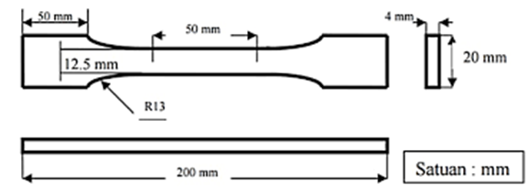
Gambar 3. 1 dimensi dan ukuran uji menurut ASTM D 638

- Spesimen uji kekerasan yang kan digunakan

Gambar 3.2 dimensi dan ukuran uji kekerasan
- Spesimnen uji Bending yang akan digunakan menurut ASTM D 790-02
Gambar 3.3 Dimensi dan ukuran spesimen uji menurut ASTM D 790-02

- Metode Analisi Data
Sesudah data dihasilkan, sesudah itu digeluti tilikan data dengan menata data yang terkumpul. fakta penyelidikan selanjutnya dimasukkan ke dalam persetujuan yang terlihat maka bisa dihasilkan data kuantitatif. maka bisa dimengerti serta berfaedah dalam membongkar kasus yang berpautan dengan riset ini. Dengan tilikan data ini dimungkinkan untuk memahami proses pengolahan data yang terkumpul.
- Pengujian Komposisi
Tindakan mula-mula saat sebelum menjalankan riset yaitu memeriksa tata letak terlebih lampau. uji coba tata letak dijalani guna mendapati tata letak kimia materi yang bakal dikenakan. uji coba tata letak yaitu guna mendapati seberapa cakap unsur-unsur pengolah materi, kayak C, Si, mn, S, serta lain-lain.
- Pengujian kekuatan Tarik
Uji tarik digunakan buat mengukur kekebalan material pada style statis yang diaplikasikan selaku lama-lama. tekanan metode didapat dengan memisah bobot yang diaplikasikan dengan penampang asli subjek yang dites. metode tes sentak ditulis bagi misal (2.3), (2.4) dan (2.5).
- Pengujian Kekerasan
Dalam pengujian ini digunakan uji kekerasan Brinell. Uji kekerasan Brinell dimaksudkan untuk mengetahui kekerasan suatu bahan dalam hal ketahanannya terhadap bola baja (target) beraksen pada permukaan bahan uji (test piece). 3000 kgf , alat pengukur (bola baja) biasanya mengeras dan dibor atau terbuat dari tungsene carbide. Rumus uji kekerasan dituliskan dalam persamaan (2.1).
- Pengujian Bending
Pengujian bending adalah bentuk pengujian yang secara virtual menentukan kualitas suatu material. Selain itu, bend test digunakan untuk mengukur kekuatan material akibat beban dan kekenyalan logam hasil pengecoran. Uji tekukan dilakukan untuk menentukan ketahanan terhadap tekukan dengan mengacu pada ASTM D 790-02. Dalam uji tekuk, perangkat batang ditempatkan pada dua penopang dan beban kemudian diterapkan ke pusat penopang pada laju beban konstan. Rumus uji bending dituliskan pada Persamaan (2.6).

Tabel 3.2 Pengambilan data uji tarik
No | Variasi Media pendingin | Spesimen | P  (mm) | L  (mm) | Lo  (mm) | ∆L (mm) | A  (mm²) | Beban  P  (kg) | Tegangan  𝜎  (kg/mm²) | Regangan  (ε) | Modulus  E  (g/mm²) | Kekuatan Tarik (MPa)
1 | Raw | 1
 |  | 2
 |  | 3
2 | Oli | 1
 |  | 2
 |  | 3
3 | Air Kelapa | 1
 |  | 2
 |  | 3
4 | Air Tebu | 1
 |  | 2
 |  | 3

Tabel 3.3 Pengambilan data uji kekerasan
No | Daerah Uji | Spesimen Uji kekerasan | D (mm) | D (mm) | Nilai Kekerasan Brinel
1 | Titik 1
 | Titik 2
 | Titik 3
Nilai Rata-rata
2 | Titik 1
 | Titik 2
 | Titik 3
Nilai Rata-rata
3 | Tititk 1
 | Tititk 2
 | Tititk 3
Nilai Rata-rata

Tabel 3.4 Pengambilan data uji bending
No | Variasi Spesimen | Tebal | Lebar | Pmax | Dfeksi | Tegangan Bending
 |  | (mm) | (mm) | (KN) | (mm) | (MPa)
1 | Raw 1
2 | Raw 2
3 | Raw 3
4 | Oli 1
5 | Oli 2
6 | Oli 3
7 | Air Kelapa 1
8 | Air Kelapa 2
9 | Air Kelapa 3
10 | Air Tebu 1
11 | Air Tebu 2
12 | Air Tebu 3

- Diagram Alur Penelitian
Mulai
Study Referensi

Persiapan Alat dan Bahan
Proses Pengelasan
Heat Treatment 925$℃$

Media Pendingin
Air Kelapa
Media Pendingin
Air Tebu
Media Pendingin
Oli

Uji Kekerasan
Uji Bending
Uji Tarik

Pengolahan data dan Pembahasan

Kesimpulan
selesai

Diagram 3.1 Diagram alur penelitian

